
Casa Roland Vacation Resort en San José, es el hotel Bed and Breakfast más elegante de Costa Rica. Ubicado a cinco minutos del aeropuerto Tobías Bolaños en San José, y a tan solo media hora del aeropuerto Internacional Juan Santamaría. Hotel Casa Roland Bed and Breakfast le ofrece 20 elegantes alojamientos o dos casas adyacentes con tres dormitorios cada una, la Roland Suite y La Robert suite. | 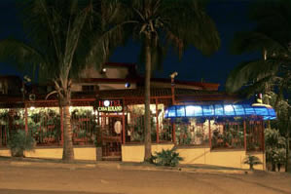
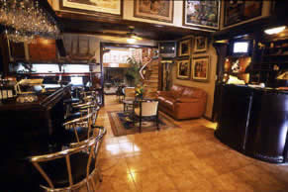 | Seis de las habitaciones, incluyendo las tres de la Suite Robert, tienen acceso a su jacuzzis semi privados. Todas las habitaciones tienen servicio de ama de llaves, baño completo, y televisión por cable. Cuatro de las habitaciones tienen camas tamaño queen, y una tiene dos camas gemelas y una habitación tiene dos camas tamaño queen.
Un completo y delicioso desayuno se incluye en las tarifas, para su disfrute. El desayuno se sirve diariamente de 7:00 a.m a 11:00 a.m. e incluye el platillo más típico de Costa Rica, el gallo pinto (arroz mezclado con frijoles y especias) con huevos a la orden, tostadas, papas fritas, frutas tropicales frescas, jugo y café. | 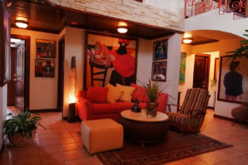
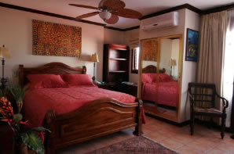 | El Hotel Casa Roland esta ubicado una zona residencial tranquila y exclusiva en el distrito de las embajadas en San José, no muy lejos del centro de la ciudad, con su famoso Teatro Nacional, museos, casinos, tiendas, restaurantes, centros nocturnos y clínicas y centros de salud de clase mundial.
No importa a que se dedique, mujer u hombre de negocios, residentes, pensionados o turistas, buscando por un buen lugar para quedarse en San José, Hotel Casa Roland Bed and Breakfast es el lugar perfecto para usted. Acceso de alta velocidad a Internet esta disponible para los huéspedes. Cada habitación esta exquisitamente amueblada y decorada con arte original y único Costarricense, como también las áreas comunes de la Casa, incluyendo un bar de ocho bancos hecho a mano y las áreas de descanso.  Todo acerca del Hotel Casa Roland refleja la cuidadosa atención de los detalles y la comodidad del hotel. Desde el lobby hasta las áreas de los jardines, esta decorado con plantas tropicales, para crear una atmósfera de tranquilidad, que le invitará a sentarse y descansar de sus viajes. Haga de su estadía en San José una ocasión especial en el Hotel Casa Roland Bed and Breakfast. | 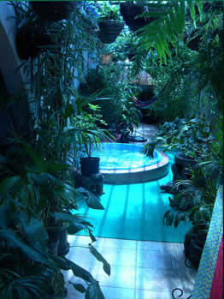

Tarifas 2009
(De Dic. 16, 2008 a Dic. 15, 2009)
Descripción | Sencilla | Doble
Deluxe | US $95.00 | US $110.00
Deluxe Suite | US $230.00 | US $230.00
Executive Suite | US $130.00 | US $130.00
NOTA:
- Las tarifas no incluyen impuestos (13%)
- Las tarifas incluyen desayuno estilo americano

Tarifas 2009 - 2010
(De Dic. 16, 2009 a Dic. 15, 2010)
Descripción | Sencilla | Doble
Deluxe | US $110.00 | US $125.00
Deluxe Suite | US $265.00 | US $265.00
Executive Suite | US $150.00 | US $150.00
NOTA:
- Las tarifas no incluyen impuestos (13%)
- Las tarifas incluyen desayuno estilo americano

